*2021 m. 26 savaitę didmeninėje prekyboje vidutinės degalų kainos didėjo arba nekito. Didmeninė dyzelino kaina analizuojamu laikotarpiu padidėjo 0,2 proc., benzino A-95 – 1,3 proc., automobilių dujų – 3,8 proc., o dyzelino žemės ūkiui ir krosnių kuro – nepasikeitė. Palyginti su 2020 m. atitinkamu laikotarpiu didmeninė dyzelino kaina padidėjo 24,2 proc., dyzelino žemės ūkiui – 40,9 proc., automobilių dujų – 22,3 proc., benzino A-95 – 20,1 proc., o krosnių kuro – 22,5 proc.*

*Mažmeninėje prekyboje 2021 m. 26 savaitę vidutinės degalų kainos mažėjo. Mažmeninė dyzelino kaina analizuojamu laikotarpiu sumažėjo 1,6 proc., benzino A-95 – 0,9 proc., automobilių dujų – 1,5 proc., o dyzelino žemės ūkiui – 1,4 proc., Palyginti su 2020 m. atitinkamu laikotarpiu mažmeninė dyzelino kaina padidėjo 15,8 proc., dyzelino žemės ūkiui – 35,2 proc., benzino A-95 – 15,6 proc., o automobilių dujų – 1,9 proc.*

*Didžiuosiuose Lietuvos miestuose (Vilniuje, Kaune, Klaipėdoje, Šiauliuose, Panevėžyje, Alytuje ir Marijampolėje) analizuojamu laikotarpiu vidutinės mažmeninės degalų kainos kito įvairiai.*

*Savaitės pradžioje Niujorko biržoje šviesiosios naftos kaina buvo apie 72,78 USD už barelį, o pabaigoje ji kainavo apie 73,64 USD už barelį. 2021 m. 26 savaitę šviesiosios naftos kaina šioje biržoje padidėjo 1,2 proc.*

***Vidutinės degalų kainos Lietuvos rinkoje 2021 m. 26 savaitę***

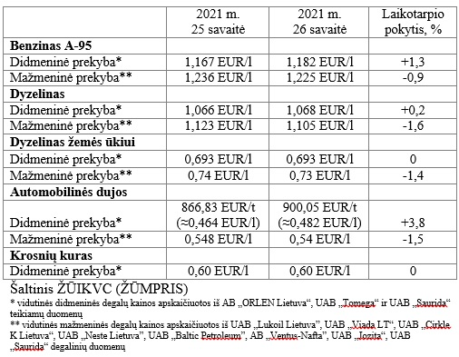

***Vidutinės mažmeninės degalų kainos didžiuosiuose Lietuvos miestuose 2021 m. 26 savaitę***

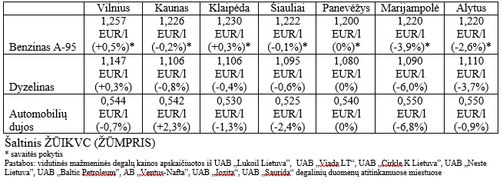

*Šaltinis – ŽŪIKVC (LŽŪMPRIS)*

*Naudojant ŽŪIKVC (LŽŪMPRIS) duomenis, būtina nurodyti šaltinį*